Информация об участковых уполномоченных полиции подлежащая внесению на
сайт ГУ МВД России по Красноярскому краю от 18.01.2021г.

ОВД | Ф.И.О. | Фото | Телефон | Звания | Адрес участкового пункта или служебного кабинета | Обслуживаемая территория.
ОМВД России по Абанскому району | Ченакалов Станислав Валерьевич | 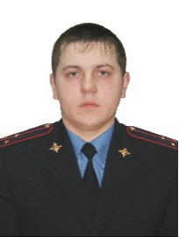 | 8-391-63-23-960 | старший лейтенант полиции | п. Абан  ул. Красная 49  вторник 17.00-19.00  четверг 17.00-19.00  суббота 15.00-16.00 | п. Абан: ул. Богуцкого, Гагарина, Горького, Дружбы, Комсомольская, Красная, 1-го Мая, Мира, Советская, Трактовая (с дома №1 по дом № 8), Транспортная, Сибирская (с дома №1 по дом № 9), пер. Коммунальный, территория нефтебазы, подсобное хозяйство
ОМВД России по Абанскому району | Туринов Алексей Алексеевич | 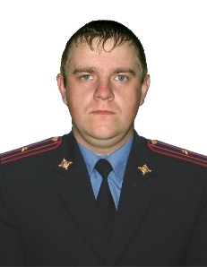 | 8-391-63-23-960 | майор полиции | п. Абан  ул. Красная 49  вторник 17.00-19.00  четверг 17.00-19.00  суббота 15.00-16.00 | п. Абан: ул. А. Лебедя, Березовая, Восточная, Горняков, Пушкина, Примакова, Профсоюзов, Озерная, Чкалова, Сибирская (с дома № 11), пер. Октябрьский, ул. Юбилейная, Фрунзе, Новая, Юности, Солнечная, Болотная, Просвещения, Трактовая (с дома № 8 и до конца), территория ЛПХ, территория Р-9
ОМВД России по Абанскому району | Иванов Валерий Васильевич | 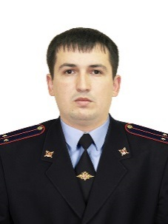 | 8-391-63-23-960 | лейтенант полиции | п. Абан  ул. Красная 49  вторник 17.00-19.00  четверг 17.00-19.00  суббота 15.00-16.00 | п. Абан: ул. Пятницкого, Пионерская, Кустарная, Луговая, Степная, Степанова, Чапаева, 40-лет Победы, Д-Бедного, С. Лазо, Буденного, Дзержинского, Матросова, Дорожная, Цветочная, Черепанова, Чернышевского, Угольщиков, Кирова, Сосновая, Геологическая, Гоголя, территория АБЗ, территория школы № 1
ОМВД России по Абанскому району | Смоляров Василий Сергеевич | 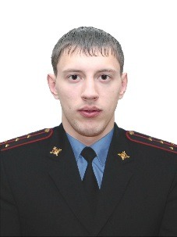 | 8-391-63-23-960 | капитан полиции | п. Абан  ул. Красная 49  вторник 17.00-19.00  четверг 17.00-19.00  суббота 15.00-16.00 | п. Абан: ул. В. Турова, Набережная, Кольцевая, Карьерная, Ключевая, Заречная, Партизанская, Больничная, Лесная, Аэродромная, Гончарная, Молодежная, территория кладбища, территория угольного разреза
ОМВД России по Абанскому району | Шевцов Максим Юрьевич | 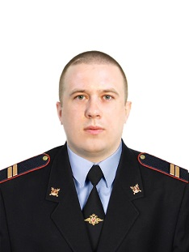 | 8-391-63-752-42 | младший сержант полиции | Туровский сельский совет  с. Турово  ул. Советская 52  вторник 17.00-19.00  четверг 17.00-19.00  суббота 15.00-16.00 | Туровский сельсовет (населенные пункты: с. Турово, д. Залипье, д. Пушкино, д. Сенное)
ОМВД России по Абанскому району | Молокина Кристина Александровна (находится в отпуске по уходу за ребенком)  совмещает Черепанов Вячеслов Сергеевич | 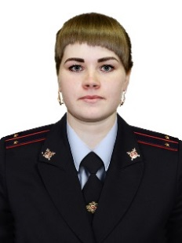  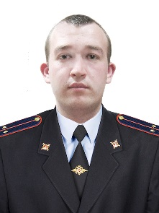 | 8-391-63-79-333 | лейтенант полиции  лейтенант полиции | Заозерновский сельсовет  с. Заозерка  ул. Советская 9  вторник 17.00-19.00  четверг 17.00-19.00  суббота 15.00-16.00  Никольский сельсовет  с. Никольск  ул. Молодежная 28  вторник 17.00-19.00  суббота 15.00-16.00 | Заозерновский сельсовет (населенные пункты: с. Заозерка, д. Долженково, д. Стерлитамак)  Никольский сельсовет (населенные пункты: с. Никольск, д. Воробьевка, д. Алексеевка, д. Троицк, д. Средние Мангареки, д. Матвеевка)
ОМВД России по Абанскому району | Павлинич Евгений Александрович | 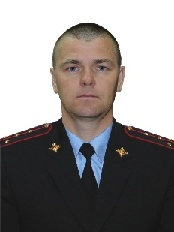 | 8-391-63-71-238 | капитан полиции | Березовский сельсовет  с. Березовка,  ул. Новая,11  вторник 17.00-19.00  четверг 17.00-19.00  суббота 15.00-16.00 | Березовский сельсовет (населенные пункты: с. Березовка, д. Ношино,  д. Мачино)
ОМВД России по Абанскому району | Нестеров Виктор Валентинович | 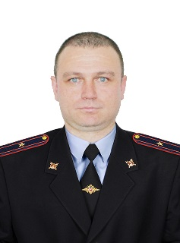 | 8-391-63-77-221 | майор полиции | Апано-Ключинский сельсовет  с. Апано-Ключи, ул. Советская,50  вторник 17.00-19.00  четверг 17.00-19.00  суббота 15.00-16.00  Новоуспенский сельсовет с. Новоуспенка  ул. А-Лебедя 25  вторник 17.00-19.00  суббота 15.00-16.00 | Ново-Успенский сельсовет (населенные пункты: с. Ново -Успенка, д. Зимник, д. Ермаковка, д. Егоровка)  Апано-Ключинский сельсовет (населенные пункты: с. А-Ключи, д. Белая Таежка, д. Городок, д. Каменка, д. Теплый Ключ)
ОМВД России по Абанскому району | Черепанов Вячеслов Сергеевич |  | 8-391-63-73-235 | лейтенант полиции | Самойловский сельсовет  с. Самойловка  ул. Советская 56  вторник 17.00-19.00  четверг 17.00-19.00  суббота 15.00-16.00 | Самойловский сельсовет (населенные пункты: с. Самойловка, д. Кунгул, д. Суздалово)  Покровский сельсовет (населенные пункты: с. Покровка, д. Быстровка, д. Восток, д. Малкас)
ОМВД России по Абанскому району | Бердигулов Владимир Ильгизович | 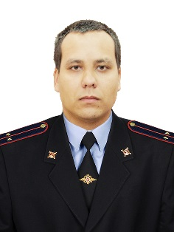 | 8-391-63-72-272 | лейтенант полиции | Устьянский сельсовет  с. Устьянск,  ул. Мира,27А  вторник 17.00-19.00  четверг 17.00-19.00  суббота 15.00-16.00 | Устьянский сельсовет (населенные пункты: с. Устьянск, д. Огурцы, д. Успенка, д. Денисовка, д. Красный Яр, д. Новокиевлянка)
Пункт полиции ОМВД России по Абанскому району  (дислокация с. Долгий Мост) | Саргсян Николай Николаевич | 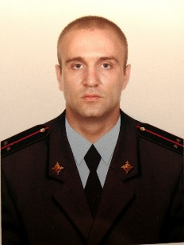 | 8-391-63-91-591 | лейтенант полиции | с. Долгий Мост  ул. Комсомольская, 41  вторник 17.00-19.00  четверг 17.00-19.00  суббота 15.00-16.00 | Долго-Мостовский сельсовет (населенные пункты: с. Долгий Мост, д. Лазарево)
Пункт полиции ОМВД России по Абанскому району  (дислокация с. Долгий Мост) | Юсайтис Алексей Гедеминасович | 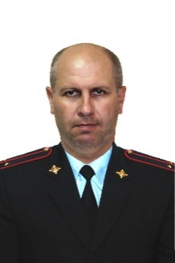 | 8-391-63-91-591 | лейтенант полиции | с. Долгий Мост  ул. Комсомольская, 41  вторник 17.00-19.00  четверг 17.00-19.00  суббота 15.00-16.00 | Хандальский сельсовет (населенные пункты: с. Хандальск, п. Пея, п. Бузан)  Вознесенский сельсовет (населенный пункт: с. Вознесенка)  Покатеевский сельсовет (населенные пункты: с. Покатеево, п. Хиндичет, п. Усть-Панакачет)
ОМВД России по Абанскому району | Бояренцев Денис Владимирович | 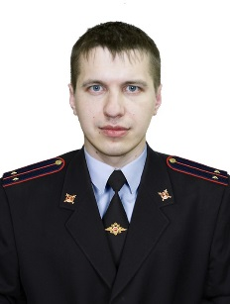 | 8-923-344-1116 | лейтенант полиции | Почетский сельсовет  п. Почет ул. Юбилейная 10  вторник 17.00-19.00  суббота 15.00-16.00 | Почетский сельсовет (населенные пункты: п. Почет, д. Озерный, д. Бирюса, д. Плахино, п. Чегашет)
ОМВД России по Абанскому району | Большаков Владимир Владимирович (находится в командировке в республике Чечня)  совмещает Шевцов Максим Юрьевич | 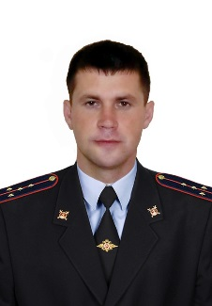 | 8-391-75-298 | капитан полиции  младший сержант полиции | Петропавловский сельский совет  с. Петропавловка  ул. Молодежная,13  вторник 17.00-19.00  четверг 17.00-19.00  суббота 15.00-16.00 | Петропавловский сельсовет (населенные пункты: с. Петропавловка, д. Канарай, д. В-Городецк, д. Борки, д. Гагарино)
ОМВД России по Абанскому району | Степченко Наталья Николаевна | 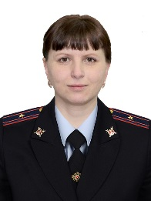 | 8-391-63-23-960 | майор полиции | п. Абан  ул. Красная 49  вторник 17.00-19.00  четверг 17.00-19.00  суббота 15.00-16.00 | п. Абан: ул. Красная (с дома № 43 до дома № 54)

Вакантных должностей нет, отделение УУП укомплектовано

